**国家安全监管总局办公厅关于实施《特种作业人员**

**安全技术培训考核管理规定》有关问题的通知**

**各省、自治区、直辖市及新疆生产建设兵团安全生产监督管理局和负责煤矿特种作业人员考核发证工作的部门：**

**为做好《特种作业人员安全技术培训考核管理规定》（国家安全监管总局令第30号，以下简称《规定》）的贯彻和实施工作，现就有关事项通知如下：**

**一、各级安全监管部门和负责煤矿特种作业人员考核发证工作的部门（以下统称考核发证机关），要加大宣传贯彻力度，加强与地方政府有关部门的沟通协调，严格按照《规定》的要求，做好各项工作的衔接，做到培训工作不间断、培训秩序不混乱、相关工作平稳过渡，确保《规定》的有效实施。**

**二、各级考核发证机关****要按照特种作业目录规定的特种作业名称、适用范围等，对原有特种作业类别和工种进行规范。凡未列入特种作业目录的，不再按照特种作业进行监督管理。未经国家安全监管总局同意，各地不得自行增设特种作业类别和工种，确需新增的，由省级考核发证机关提出申请，经国家安全监管总局批准同意后，方可纳入特种作业管理。**

**三、《规定》将特种作业操作证复审周期由2年调整为3年，对于已发放的特种作业操作证（IC卡），未到有效期的，执行3年复审；有效期到期的，给予延期复审，延期复审合格的，换发新版证书。每个操作证（IC卡）只能对应一个特种作业工种。**

**四、对于《规定》中新增的特种作业类别和工种，国家安全监管总局正在抓紧研究制定相应的安全技术培训大纲和考核标准。在新的培训大纲和考核标准公布之前，各省级考核发证机关可结合实际，先行确定相关人员培训和考核的基本要求，以保证特种作业人员培训考核工作顺利进行。**

**五、按照《规定》要求，特种作业人员操作证（IC卡）实行全国统一式样。国家安全监管总局对IC卡的式样作了重新调整（见附件），调整后的证书式样除版面设计外，技术规格和要求与原证（IC卡）相同。**

**六、国家安全监管总局继续委托国家安全监管总局培训中心负责特种作业人员操作证（IC卡）的制作和发放管理等工作。各地现存的旧版证书（IC卡）可继续使用，待用完后，再按照新的式样制作或向国家安全监管总局培训中心购买特种作业操作证（IC卡）。煤矿特种作业操作证（IC卡）直接向国家安全监管总局培训中心申领。**

**七、各省级考核发证机关要按照《规定》要求，结合实际制定实施细则，进一步完善特种作业人员培训、考核发证、复审和监督管理等制度，推动《规定》的贯彻实施。在《规定》实施过程中遇到的有关问题，请及时向国家安全监管总局人事司（联系电话：010-64463082）或国家安全监管总局培训中心（联系电话：010-64463015）反馈。**

**附件：《中华人民共和国特种作业操作证》式样**

**二○一○年九月二十五日**

**附件**

**《中华人民共和国特种作业操作证》样式**

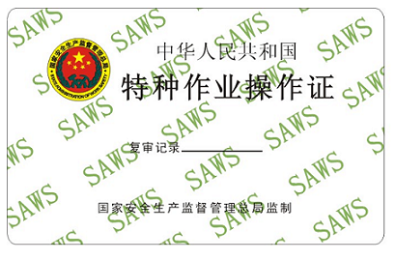

**正 面**



**背 面**